Manuel d'Installation des Librairies Boost 1.84.0

Boost est une collection de bibliothèques C++ qui complètent la bibliothèque standard C++. Ce manuel d'installation vous guidera à travers les étapes nécessaires pour installer Boost 1.84.0 sur un système Linux (Ubuntu), macOS et Windows.

Prérequis

1. Un compilateur C++ compatible (GCC, Clang, MSVC, etc.)
2. Outils de construction (CMake, b2/bjam)
3. Accès à internet pour télécharger les fichiers nécessaires

# 1. Téléchargement de Boost

Commencez par télécharger Boost 1.84.0 à partir du site officiel.

Téléchargement :  
<https://sourceforge.net/projects/boost/files/boost-binaries/>  
  
Site officiel :  
<https://www.boost.org/users/download/>  
  
2. Installation sur Windows

## A. Prérequis

Téléchargez et installez les outils suivants :

Visual Studio (Community Edition ou autre)

CMake (<https://cmake.org/download/>)

# 3. Ajout des chemins des librairies

Une fois boost et Visual Studio installés, la bibliothèque boost doit être dans une arborescence de dossier précise pour pouvoir fonctionner.  
  
C++\Bibliothèques\boost-1.84.0  
  
De même pour les projets C++ qui utilisent la librairie boost  
  
C++\Projet  
  
Une fois l’arborescence respectée. Nous pouvons mettre à jour le chemin des librairies de boost dans le projet :  
- Ouvrez Visual Studio  
- Lancez votre projet  
Le projet devrait apparaitre avec les librairies relative à boost soulignées en rouge :  
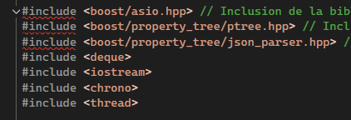  
Pour régler cela, en haut à gauche de votre projet, faite clique droit sur votre projet, puis propriétés.  
Dans ‘propriétés de configuration’ , ‘répertoires VC++’, ‘répertoires de bibliothèques’, changez le lien pour :  
  
$(VC_LibraryPath_x64);$(WindowsSDK_LibraryPath_x64);$(SolutionDir)..\Bibliothèques\boost_1_84_0  
  
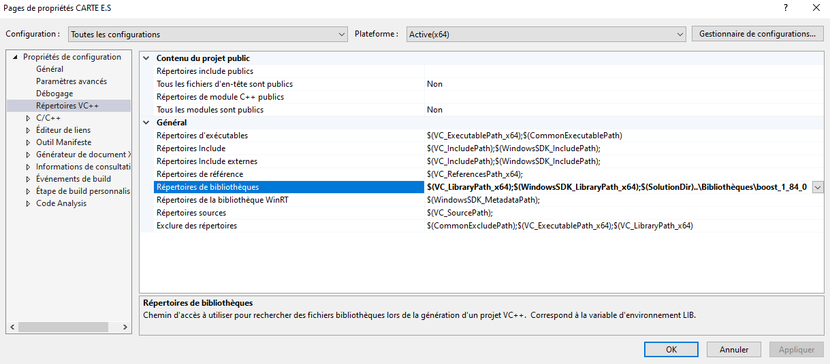  
  
Puis dans ‘C\C++’, ‘Autres répertoires Include’ , mettez à jour le lien :  
  
$(SolutionDir)..\Bibliothèques\boost_1_84_0  
  
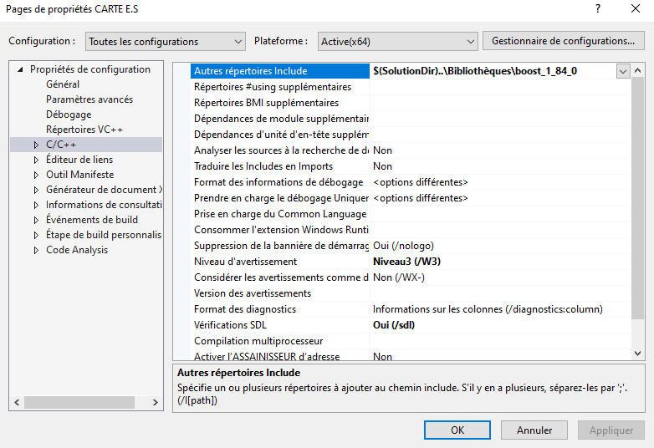  
  
Une fois les liens intégrés, la configuration du projet devrait pouvoir permettre au projet de se lancer.

# 4. Vérification de l'installation

Pour vérifier que Boost a été correctement installé, vous pouvez écrire un simple programme C++ qui utilise l'une des bibliothèques Boost.

cpp

Copier le code

#include <boost/version.hpp> #include <iostream> int main() { std::cout << "Boost version: " << BOOST_LIB_VERSION << std::endl; return 0; }

Compilez et exécutez ce programme pour voir la version de Boost installée !